**第 十五 周工作计划**

**班级：中4班 实施主题：动物狂欢节 日期:12月9日—12月13日 带班老师：马、沈老师**

|  |  |  |  |  |  |  |  |  |  |  |
| --- | --- | --- | --- | --- | --- | --- | --- | --- | --- | --- |
| 工作  要求 | | 1.懂得故事中有趣的情节，能说出故事的大概内容。（主题目标）  2.能尝试对动物进行多重角度的分类，并能辨别动物的细节特征。（常规目标）  3.能知道自己的事情要自己做，增强劳动观念和劳动意。（主题目标）  4.尝试按原歌词的格式和内容创编新歌词，体验与同伴合作歌唱的乐趣。（保育目标）  5.选择自己喜欢的材料大胆地进行装饰，感受参与创造性艺术活动的乐趣。（主题目标） | | | | | | | | |
| 星期  内容 | | **一** | **二** | | 三 | | 四 | | 五 | |
|  | 接待 | 1.热情接待幼儿，与幼儿打招呼或者引导幼儿进行同伴间互动。  2.进行二次晨检，了解幼儿身体情况及检查幼儿口袋是否有小玩具等物品。 | | | | | | | | |
| 晨间活动 | 晨间游戏 | **1.签到**：能初步进行自主签到，会根据来园先后顺序排列照片。  **2.重点区域**：益智区：提供6个不同小动物的图片并给它们分别写上1-6的编号，引导幼儿按小动物编号的顺序将其对应贴人小火车的车厢中。科学区：提供鹌鹑蛋、透明杯子、水、盐、小勺、搅拌棒等，引导幼儿往杯中倒水并放人鹌鹑蛋，观察蛋在水中的沉浮现象。用小勺加盐，搅拌后继续观察，发现蛋在盐水中的沉浮变化。  **3.晨间谈话**：小蛋壳、动物找朋友、我会自己擦屁股等，引导幼儿爱护动物的情感。 | | | | | | | | |
| 户外锻炼 | 1.队列练习：能跟随音乐，按照新操的队形快速变化。  2.律动、早操：师幼一起律动、早操，要求动作合拍有力，会变换队形。 | | | | | | | | |
| **集体游戏：丢手绢**练习追逐跑 | | **阳光大运动** | | **集体游戏：木头人**  身体的控制力 | | **阳光大运动** | | **集体游戏：钻山洞**  反应力 |
| 分散活动：重点指导综合3区 | | 分散活动：重点指导探险2区 | | 分散活动：重点指导综合1区 |
| 学习  活动 | | **语言：小蛋壳**  讲述故事内容 | | **数学：**  **动物找朋友**  多角度分类 | | **社会：我会自己擦屁股**  学习擦屁股 | | **音乐：在农场里**  创编歌词 | | **美术：五彩蛋**  装饰鸡蛋 |
| 上午  游戏 | | 图书室：重点指导看书方法 | | 美术室：重点指导绘画动物 | | 沙池：重点指导正确玩沙 | | 过家家：重点指导做饭 | | 山坡：重点指导爬坡 |
| 下午  户外  活动 | | 区域活动 | | 区域活动 | | 区域活动 | | 角色游戏：重点指导理发店 | | 区域活动 |
| 日 常  生 活 | | 1.晨谈时，教师和幼儿一起谈论“ 我喜欢的小动物”,讲述和小动物在一起的趣事。  2.引导幼儿进餐时保持安静，在一定时间内吃完饭菜,不吃冷饭冷菜。 | | | | | | | | |
| 家长  工作 | | 1.请家长鼓励孩子模仿不同动物的声音和身体动态，丰富孩子的表现经验。  2.请家长为孩子提供材料，与幼儿共同进行科学小实验。 | | | | | | | | |
| 环境  创设 | | 1.布置主题墙《动物狂欢节》，更新各区域材料。  2.在阅读区增加与动物相关的图书、图片,供幼儿选择与阅读。 | | | | | | | | |
| 本周  反思 | |  | | | | | | | | |

**秋冬保育温馨提示**

1.穿衣

　合理穿衣 天寒地冻，不少家长就怕冻着孩子，其实“捂”是捂不出健康的。在穿衣方面，经常摸摸孩子的手，如果小手凉凉的，就给孩子加一件衣服；儿童一般活动量大，所以日常穿衣要比成人少一件，盖被要比成人少一层；可以给孩子穿上一件大些的外套挡挡风；进有暖气的房间，要及时换上便于穿脱和活动的小马甲背心；活动中要注意多带一件便于穿脱的衣服，活动后时穿上衣服。

2.饮食

天气逐渐转冷时，幼儿的食欲会明显增强，这对孩子的健康是很有利的，但若不注意引导，孩子食量增加过大，则容易发生积食，引起肠胃炎等病症。所以要特别注意把握孩子的进食量，不要让孩子吃得过饱及少吃油腻的食物。

冬天，是蔬菜的淡季，人体易出现维生素不足，应扩大食物来源，冬天绿叶菜相对减少，可适当吃些薯类，如甘薯、马铃薯等，它们均富含维生素Ｃ、维生素Ｂ，还有维生素Ａ，红心甘薯还含较多的胡萝卜素。多吃薯类，不仅可补充维生素，还有清内热、去瘟毒作用。此外，在冬季上市大白菜、圆白菜、心里美萝卜、白萝卜、胡萝卜、黄豆芽、绿豆芽、油菜等蔬菜中维生素含量均较丰富。只要经常调换品种，合理搭配，还是可以补充人体维生素需要的。冬季的寒冷，还可影响人体的营养代谢，使各种营养素的消耗量均有不同程度的增加，应及时补充含钙、铁、钠、钾等丰富的食物，如虾米、虾皮、芝麻酱、猪肝、香蕉等。

由于冬季空气比较干燥，体内水分需要量明显增加，孩子每天的饮水量应比平时有所增加，除了多喝水外可以让孩子多吃蔬菜及水果。

3.运动

　冬季是呼吸道传染病流行季节，应尽量避免带孩子去人多拥挤的公共场所，如电影院、聚会场所、大商场等。在当地流行呼吸道传染病时，更应注意这些。因为在人群拥挤的地方，空气混浊不堪，并且有大量致病菌散布其中，因而极可能通过空气和接触将病原菌传播其他人，尤其是防御疾病能力尚不太强的幼儿。应注意多让孩子参加户外锻炼，增强抵抗力，预防疾病侵袭。

每天让孩子准时入园参加幼儿园的冬季户外体育锻炼，在阳光充足的户外活动，能使孩子娇嫩的鼻腔、口腔、皮肤等器官逐渐适应低温。这样孩子不仅不易感冒，还可培养孩子“不怕冷、不怕累、能坚持的意志品质”。

同时，还要提醒广大家长，时至冬天，雾霾等重污染天气也将频繁发生，晨送晚接的路上，无论驾车还是步行，务必提前给孩子准备口罩。如遇孩子有发烧、咳嗽等症状不能按时来园，请各位家长及时和本班老师请假。

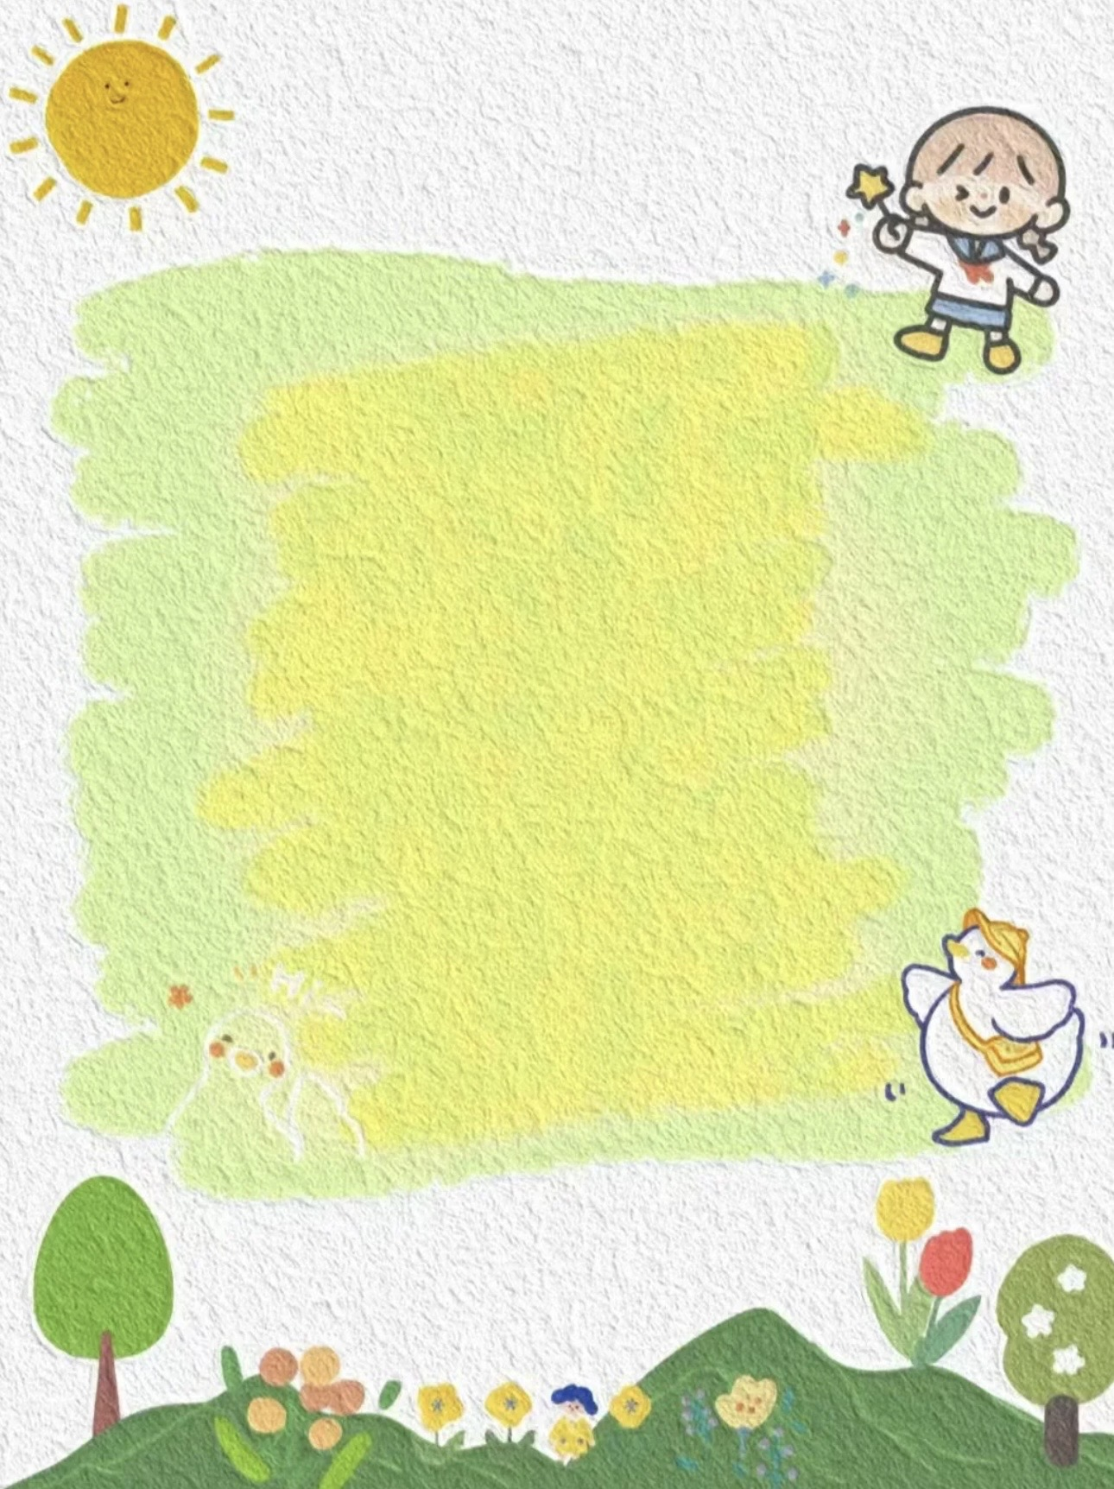

**表扬认真区域游戏的宝贝：**

**何洛 高沐瑾 蔡嫣 沈棠 张惜婷 戚祐宁**

**郝筱田 付苏 王诗恩 何洛 赵苏悦 王格恩**

**张先楚 杨容与 高钰涵 胡苏安 徐茂哲 朱廷哲**

**许梓恒 程元烁 曹徐来 洪心瑜 朱芸汐 王玟皓**

**刘致坤 高沐瑾 沈嘉奕 冯靖瑶 张子方**